395 km. wltp* rekkevidde pÅ
RENAULT ZOE
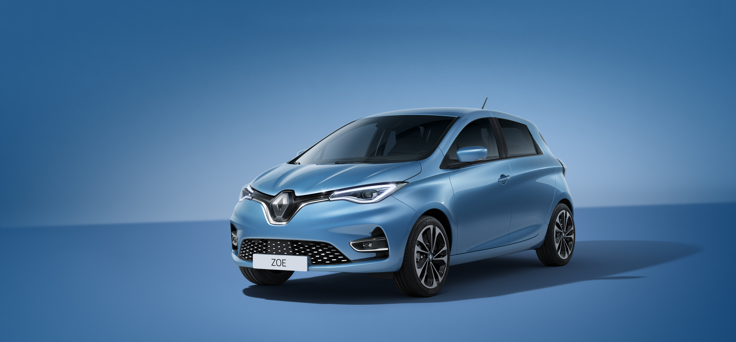
NYE RENAULT ZOE
- Ny WLTP* rekkevidde på 395 km
- Lader opptil 22kW med AC og 50 kW DC
- Ny portabel ladekabel medfølger for IT/TN-nett
- Nytt interiør og instrumentpanel
- Trådløs mobiltlf. lading
- 100% LED lys (75% forbedret lysstyrke)
- 3 nye farger (Blue Celadon, Hvit Glacier og Flammerød)
- «Hands-free» nøkkelkort
- «Hands-free» parkering
- «One-pedal» kjøring (B-mode)
- Automatisk blending av fjernlys
- Automatisk håndbrems
- Nytt 10`instrumentpanel
- Nytt multimediasystem, Easylink med 9,3`skjerm

Avhengig av utstyrsnivå

PRISER PÅ NYE RENAULT ZOE
Nye ZOE har 4 ulike utstyrsnivåer og prisene er som følger (NB: INKL. frakt/lev Oslo)

Modell Motor Batteri Pris
Zoe LIFE R110 52 kWh Kr. 249.900,-
Zoe ZEN R110 52 kWh Kr. 274.900,-
Zoe Intens R135 52 kWh Kr. 294.900,-
ZOE Edition 1 R135 52 kWh Kr. 304.900,-

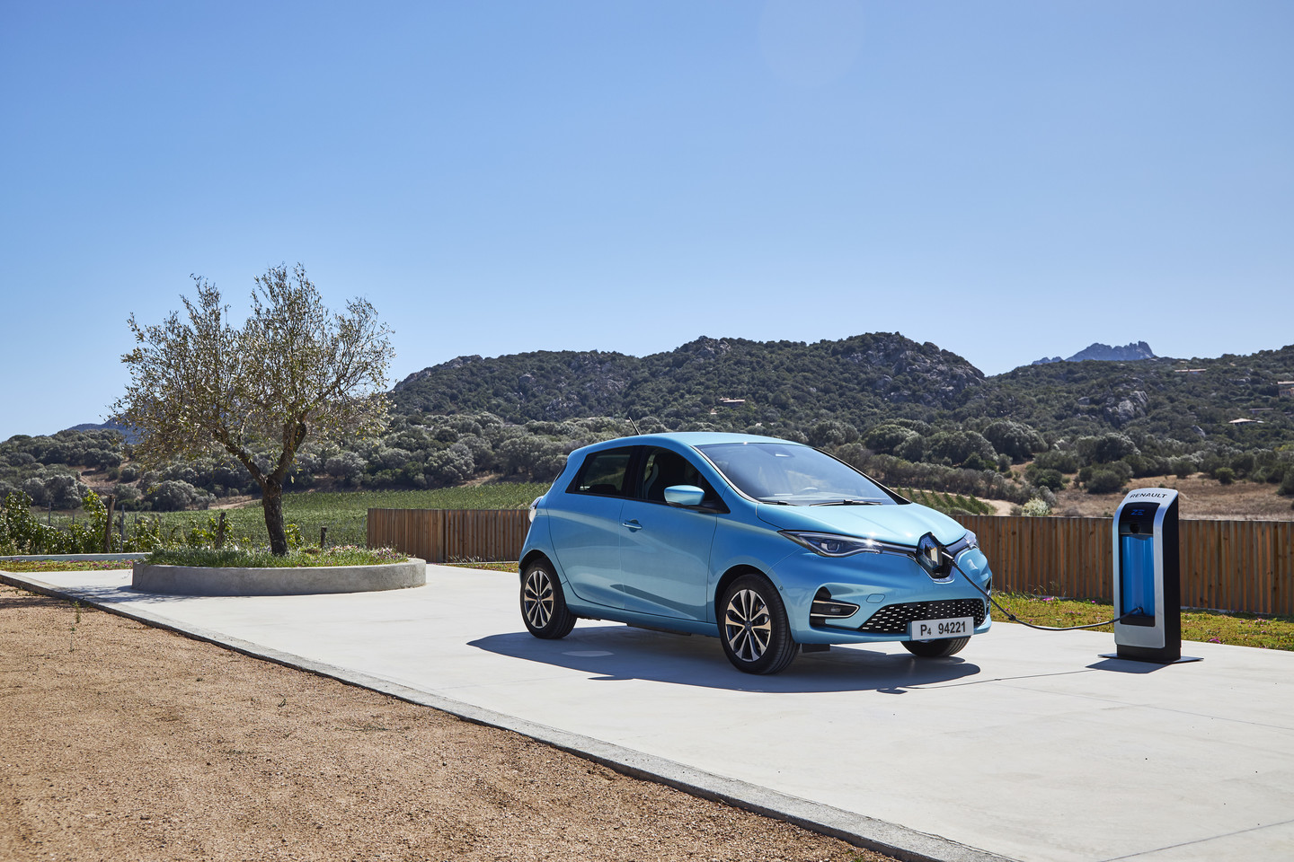
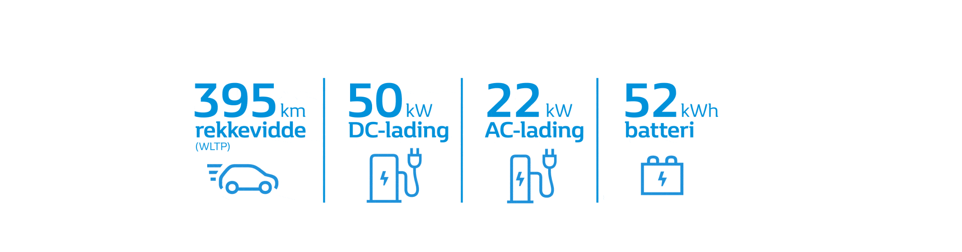
* WLTP-rekkevidde (Worldwide Harmonized Light vehicles Test Procedure,) standardisert syklus:
57 % bykjøring, 25 % landeveiskjøring, 18 % motorveikjøring.
Om Renault-konsernet
Renault-konsernet har produsert biler siden 1898 og er i dag til stede med flere merker i til sammen 134 land verden over. Konsernet solgte nesten 3,9 millioner biler i 2018. I dag har det mer enn 180 000 ansatte, 36 produksjonssteder og 12 700 salgssteder i hele verden.
Som pioner og ledende aktør innen elbiler i Europa tilbyr konsernet det mest komplette utvalget på markedet, med ZOE, Twizy, Kangoo Z.E. og Master Z.E. Konsernet leverer også sedanen RSM SM3 Z.E. til det koreanske markedet og Renault City K-ZE til Kina.
For å møte framtidens store teknologiske utfordringer og forfølge sin strategi for lønnsom vekst har Renault-konsernet utarbeidet en ambisiøs strategisk plan for internasjonal utvikling og innovasjon innen elektriske mobilitetsløsninger som er enkle å bruke og tilgjengelige for så mange brukere som mulig.
I 2022 vil Renault-konsernet ha et utvalg bestående av åtte elbiler og tolv elektrifiserte modeller. De helelektriske bilene vil dekke konsernets hovedsegmenter og representere 20 % av utvalget.

